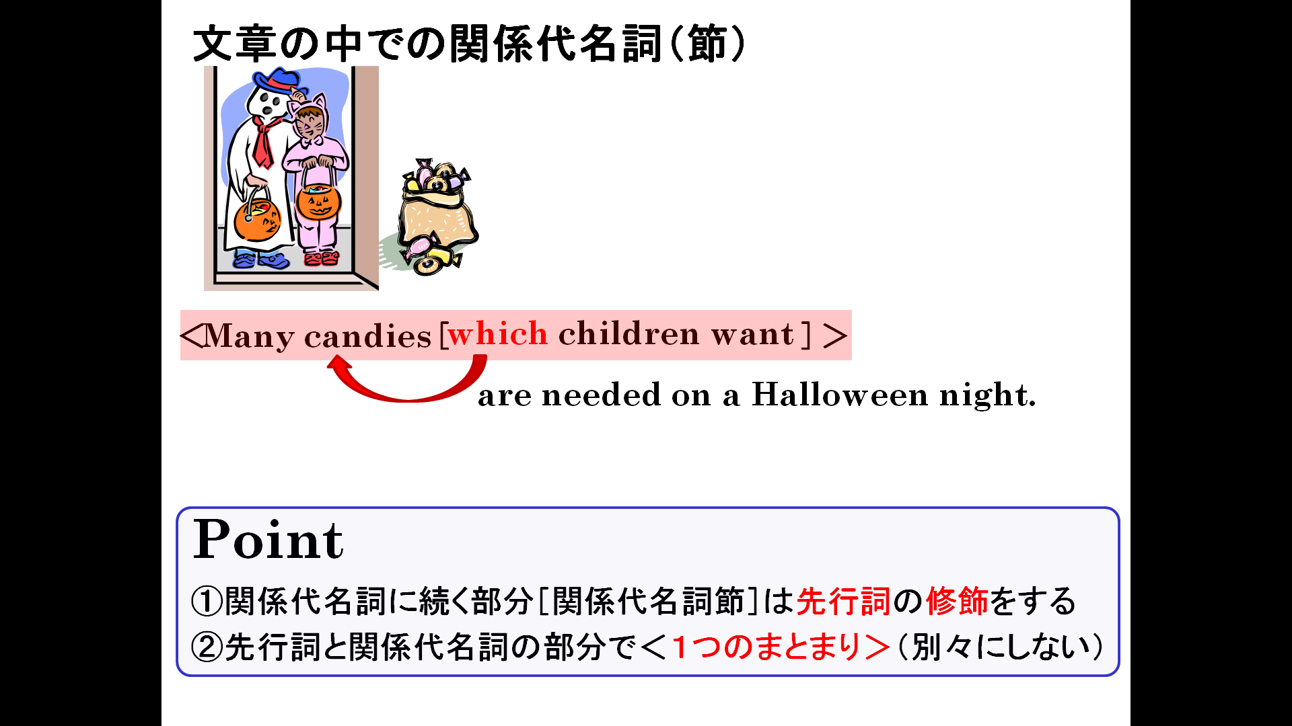
１．関係代名詞を使ってそれぞれの名詞を説明する文章を完成させよう。

(1) The cake was delicious. + Emi made it. 絵美がつくったケーキはおいしかった。

(2) YELL is a song. + I like it the best. YELLは私が1番好きな歌です。

(3) The book was very interesting. + I bought it last week. 先週私がかった本はとてもおもしろかった。

(4) Frozen is a movie. + We watched it yesterday.アナと雪の女王は私たちが昨日見た映画です。

(5) The cellphone is an iPhone. + Ken is using it. 健が使っている携帯はiPhoneです。

(6)I know a woman. + Mike met her yesterday. 私はマイクが昨日会った女性を知っています。

(7) The girl is my sister. + Tom called her yesterday. 昨日トムが電話をした少女は私の姉です。

(8) I want to meet some people. + Sara knows them. 私はサラが知っている人たちに会いたい。

(9) The man is Shinji. + Mari likes him. マリが好きな男性は信次です。

(10) I'll play with some children. + She takes care of them. 私は彼女が世話をしている子どもたちと一緒に遊ぶつもりです。

